# Meetrapport Conversie

## Namen en datum

Victor Adamse

Tim van Dijk

06/04/2019

## Doel

Het verschil in tijd te vinden tussen onze implementatie en de standaardimplementatie, voor het omzetten van een RGB image naar een Intensity image.

## Hypothese

We verwachten dat onze implementatie sneller is, we gebruiken een lichte formule met maar een paar kleine berekeningen.

## Werkwijze

Om de tijd van de conversie goed te kunnen testen gebruiken we de externalDLL als losse applicatie met een test image. Voor de test gebruiken we .png images van verschillende groottes:

* 225 bij 225 pixels (50625 pixels) testset image: child-1.png
* 112 bij 149 pixels (16688 pixels) testset image: female-2.png
* 194 bij 259 pixels (50246 pixels) testset image: male-1.png

We testen hoe lang de “executor->executePreProcessingStep1” functie duurt. De systeemtijd direct voor en direct na deze functie word vergeleken om de afgelopen tijd te achterhalen. Hiervoor gebruiken we std::chrono, de tijd in milliseconde tellen we op bij een som.

Deze meting doen we in een loop 5000 keer. Hierna word de som door 5000 gedeeld om het gemiddelde te achterhalen.

Ook slaan we de minimum en maximum gemeette tijd. We krijgen dus 3 resultaten:

* Minimum tijd
* Maximum tijd
* Gemiddelde tijd

## Resultaten

|  |  |  |  |  |  |  |
| --- | --- | --- | --- | --- | --- | --- |
|  | Default implementation | | | Student implementation | | |
| Image | Minimum | Maximum | Average | Minimum | Maximum | Average |
| child-1.png  225x225 | 8ms | 35ms | 9ms | 4ms | 19ms | 4ms |
| female-2.png  112x149 | 3ms | 34ms | 3ms | 1ms | 11ms | 1ms |
| male-1.png  194x259 | 8ms | 27ms | 9ms | 4ms | 25ms | 4ms |

## Verwerking

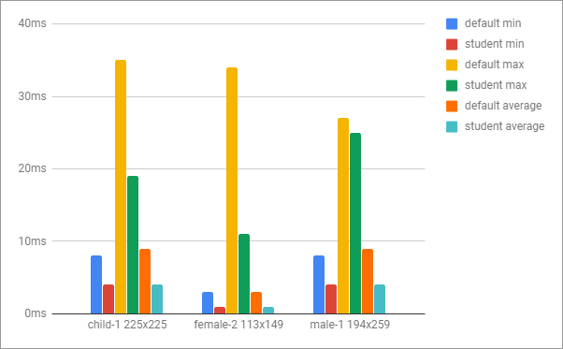

In het diagram is te zien dat het verschil best groot is. Voor het gemiddelde en het minimum is onze methode sneller is.

Het gemiddelde ligt erg dicht bij het minimum bij elk plaatje en met bijde methode. Hieruit kunnen we afleiden dat de maximumwaardes erg weinig voorkomen maar wel veel hoger zijn.

## Conclusie

We zien dat onze implementatie ongeveer 2 tot 3 keer zo snel is. Onze implementatie is dus een stuk sneller. Wel zien we dat de maximumwaardes bij elkaar in de buurt zitten in 1 van de 3 metingen. Dit heeft echter weinig impact op het gemiddelde gehad omdat daar nog wel een groot verschil in zit.

## Evaluatie

Het doel was om het verschil in tijd te zien tussen de implementaties. In de resultaten is dit verschil duidelijk te zien. Zoals we dachten is onze implementatie sneller. Onze hypothese is dus correct. We zijn tevreden met het resultaat.